РППС по РЛП. Изменения на начало учебного года.
Новые пространственные решения, которые используются в соответствии с ценностями Программы РЛП
На первом родительском собрании педагоги вместе с родителями обсуждали изменение предметно пространственной среды. Информационные зоны, стенды, показывающие, какой диалог ведет детский сад с детьми и взрослыми с помощью текстов стало уже традиционным.
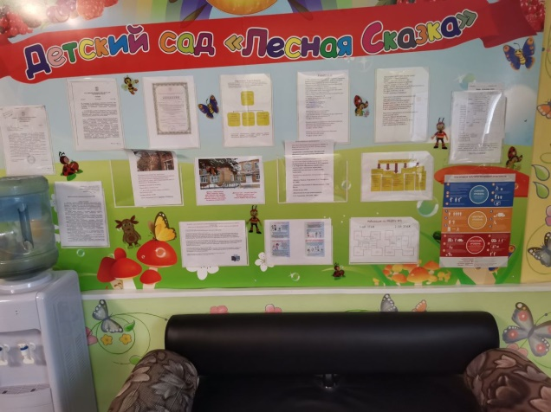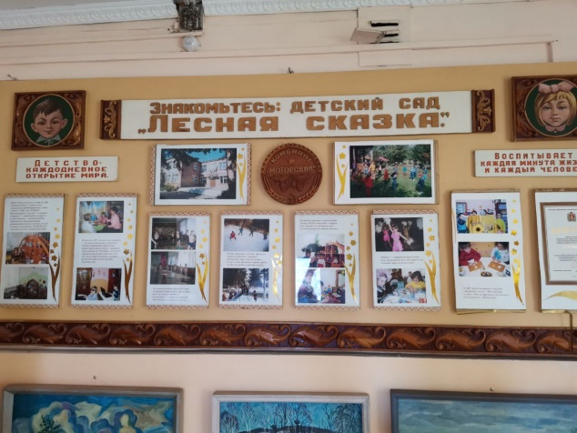
Информирование родителей посредством мессенджеров, сайта детского сада, стендов – дело так же уже привычное, а вот совместное проектирование среды группы – дело новое и для педагогов и для родителей.В холле организуется центр информационной поддержки взрослых и детей.
связанного с изменением образовательной инфраструктуры и дизайна
помещений, с вопросами организации питания.
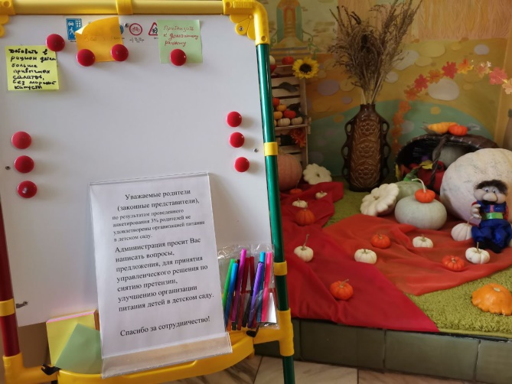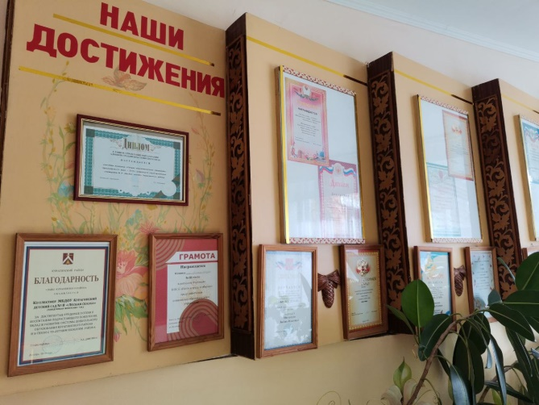
В обсуждениях получили ответ на вопрос, почему соучаствующее проектирование среды группового помещения и участка возможно, если даже не сносить стены и веранды! Пространство детского сада может стать функционально и эстетически грамотно оформлено, должно обеспечивать физическую и психологическую безопасность, не должно содержать рисков для здоровья.
Переход к открытым пространствам, легко трансформирующимся под разные активности детей и взрослых, использование «золотой линии глаз» для воспитания и обучения, создание мест для различных видов деятельности, в том числе личностно значимых для детей, отказ от традиционных, привычных решений, которые уже не работают – вот ключевые идеи для проектирования. В каждой возрастной группе воспитывающие взрослые посмотрели Центры, места, направлена на создание пространства для социальных коммуникаций, обеспечивающих возможность выстраивания ребенком собственных моделей поведения, обеспечивающих личностный рост ребенка.
Уже к концу октября в группах дополнительно появились «Доски выбора» со 2-й младшей группы.
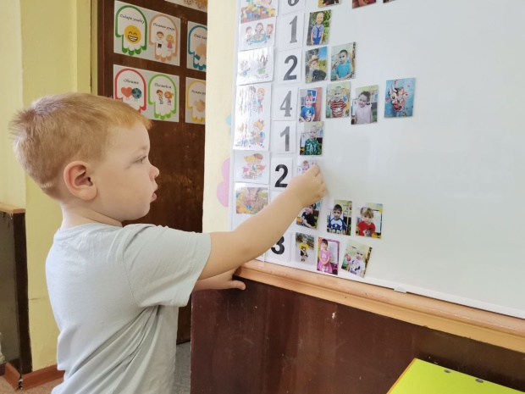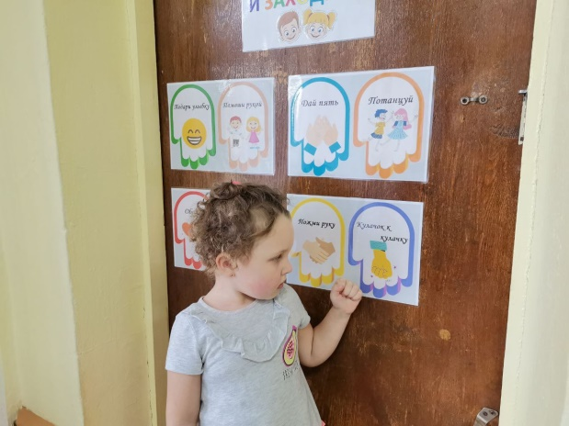
Места предъявления своего творчества
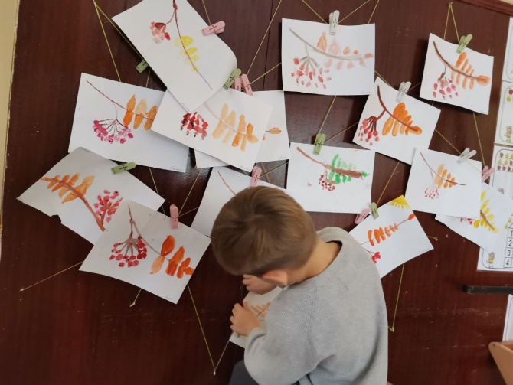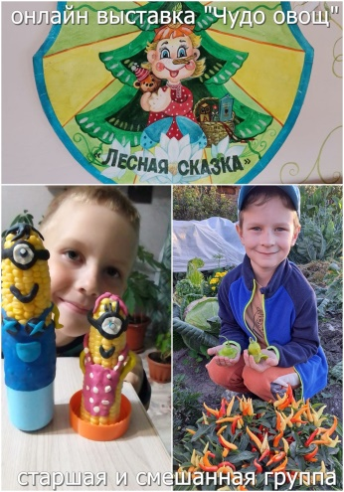
Мастерские удивления для детей в старших возрастных группах
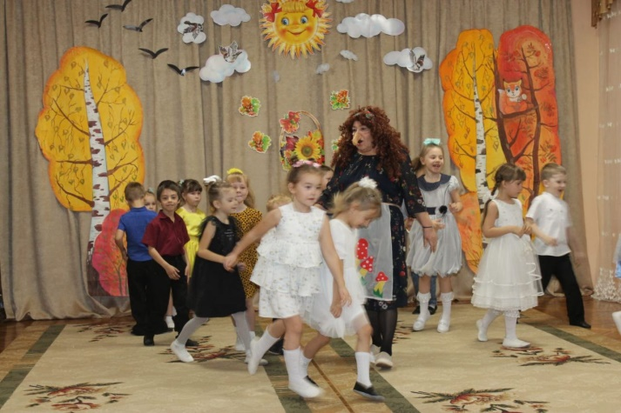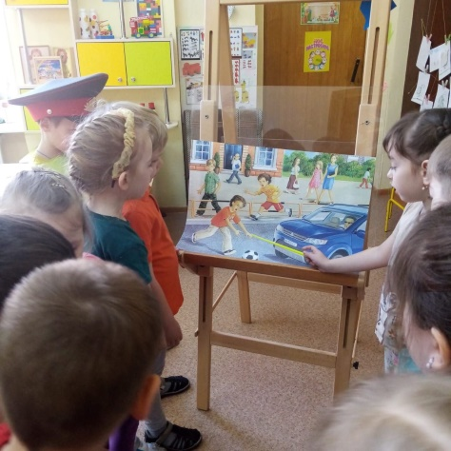
Группа детского сада - это первое социальное объединение детей, в котором они занимают различное положение. Каждый ребенок должен уметь слушать и понимать другого ребенка или взрослого, от этого зависит его будущий успех в личностном общении. Умение общаться не приходит само собой, оно приобретается ценой усилий. Чем раньше обращается внимание на эту сторону жизни ребенка, тем меньше у него будет проблем в будущей жизни. Среда группы либо способствует этому, либо нет. Информационное, познавательное, коммуникативное, бытовое, игровое, досуговое, пространство группы может мотивировать детей к учению, общению, развитию и рефлексии, если его продумать. Программа РЛП помогает в этом.
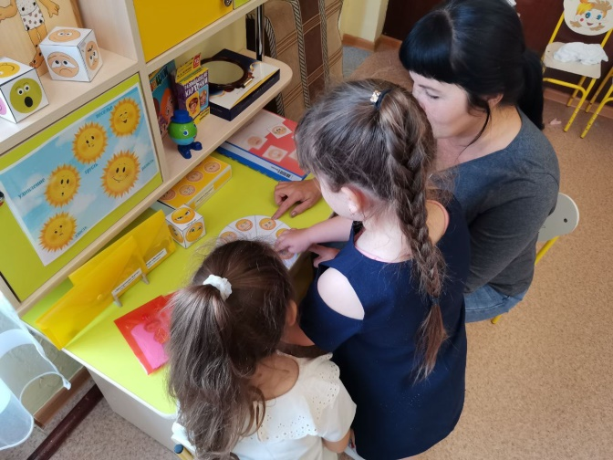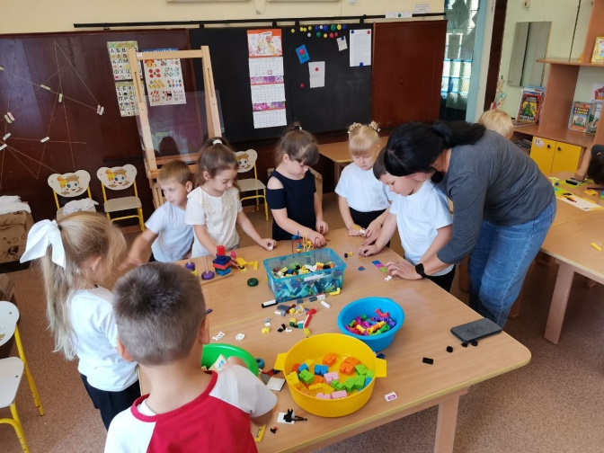
Представим и кратко охарактеризуем некоторые из них:
⎯ Кластеризация пространства: разбиение пространства на целостные
структурные единицы в рамках определенного принципа, по возрасту, тематическим блокам, образовательным единицам и пр.
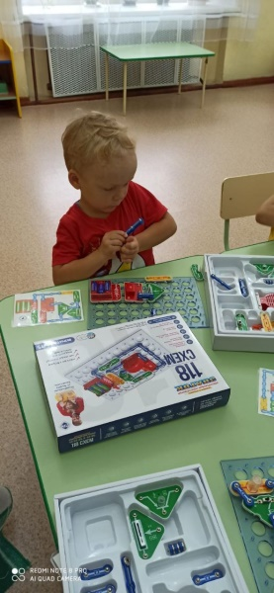 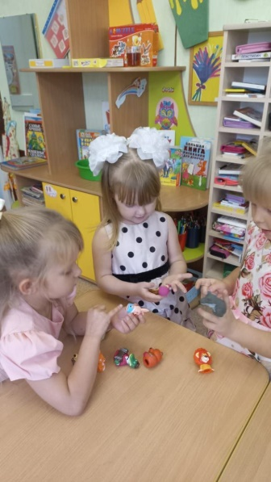 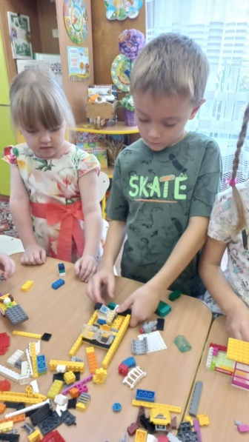 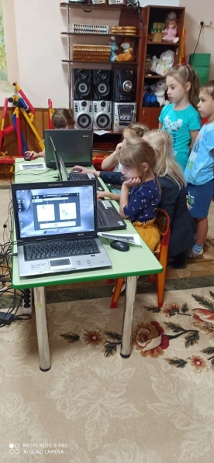Обучающие пространства в холлах и рекреациях. Трансформируемость и многофункциональность пространства: возможность использования помещений для различных целей и легкость преобразования пространства за счет мобильных перегородок, подвижной мебели и иных элементов
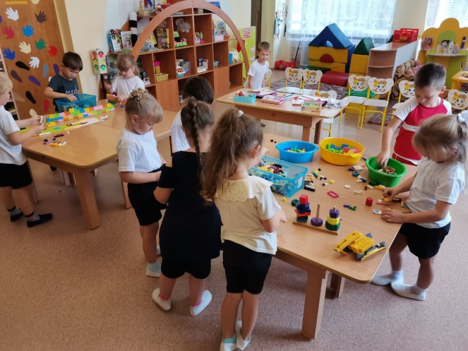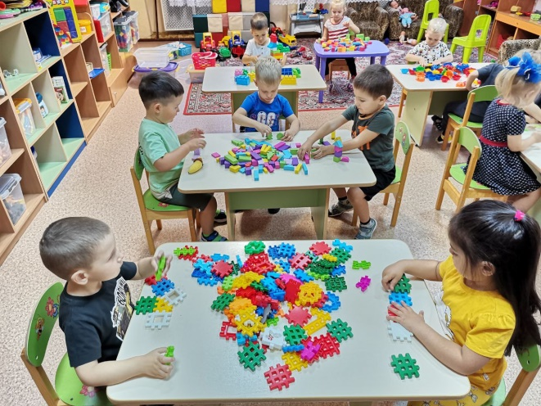
Дружественность пространства связана со свободой перемещения ребенка
в группе и на участке, большим количеством возможностей, которые доступны детям и отвечают их потребностям и интересам.
Большое значение имеет наличие общих пространств: музыкально/ спортивный зал, это же место и для презентации результатов проектов, дополнительного образования и т.п.
Педагогический коллектив понимает значимость преобразования пространства и далее мы будем вместе с родителями продумывать содержание других мест:
⎯ пространства, которое бы трансформировалось и наполнялось
самими детьми - персонализация пространства, вовлечение в его
оформление детей связаны с уровнем их самооценки, мотивацией,
поведением (маркерные, грифельные, магнитные доски).
⎯ места для выставок творческих работ детей, родителей и педагогов.
⎯ места для эмоциональной разгрузки.
⎯ оформление мест для фотографирования.
⎯ места для ожидания родителями детей с возможностью читать статьи о детях, воспитании, искусстве, консультаций узких специалистов и пр.
